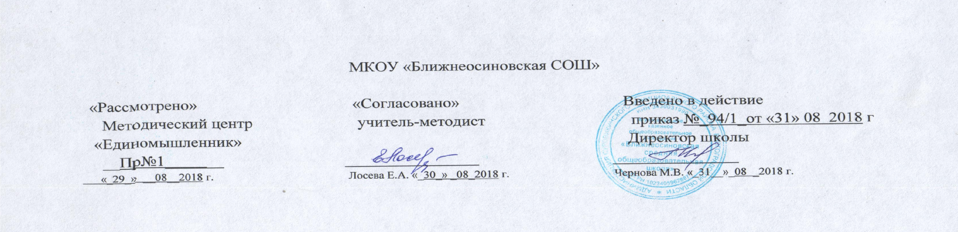

Рабочая программа учебного курса
по географии для11 класса
на 2018-2019 учебный год

Составитель: учитель географии Козлова Е.Г.

